Lunes
12
de diciembre

Tercero de Primaria
Ciencias Naturales

Animales herbívoros

Aprendizaje esperado: identifica distintas formas de nutrición de plantas y animales y su relación con el medio natural

Énfasis: Identificar qué es un herbívoro. Ejemplos de herbívoros.

¿Qué vamos a aprender?

Aprenderás a identificar que es un herbívoro y ejemplos sobre ellos.

Recuerdas lo que has visto en la semana, porque lo que aprenderás hoy complementa la idea de los tres tipos de alimentación que encontramos en los animales.

Observarás imágenes de animales e identificarás a qué clasificación pertenece ese animal y así puedas mencionar un ejemplo de su alimentación.

Realiza la siguiente actividad.

Conforme vayas viendo cada animal, elabora un mapa mental con las imágenes de los animales y agrúpalos conforme a las clasificaciones: Carnívoro u Omnívoro.

Águila. Carnívoro. Come animales pequeños como roedores, conejos, algunas águilas también comen peces. Ellas también cazan a sus propias presas.

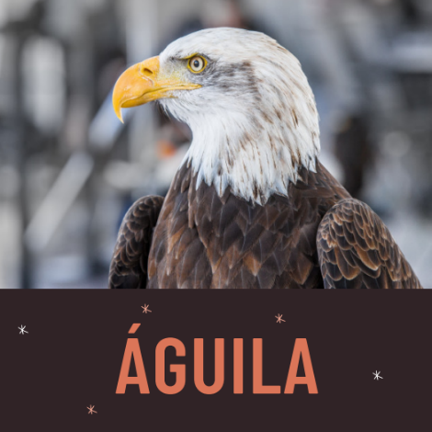
Delfín. Carnívoro. Come calamares, arenques, crustáceos o plancton. También cazan su alimento.

Foca. Carnívoro. Se alimenta de peces, calamares, mariscos, caracoles, pulpos, pingüinos. Ella caza sus alimentos.

Cocodrilo. Carnívoro. Cazan peces, aves y mamíferos que se acercan a su hábitat, en ocasiones animales domésticos y hasta animales muertos como vaquillas, cabras. También serpientes, ranas.

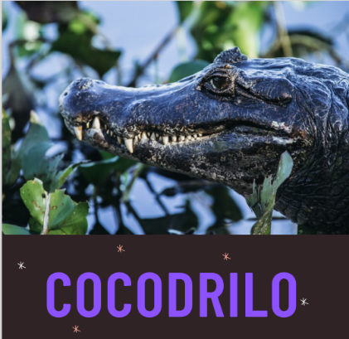

Cerdo. Omnívoro. Comen casi cualquier tipo de comida, insectos, lombrices, corteza de árboles, semillas, frutas o verduras.

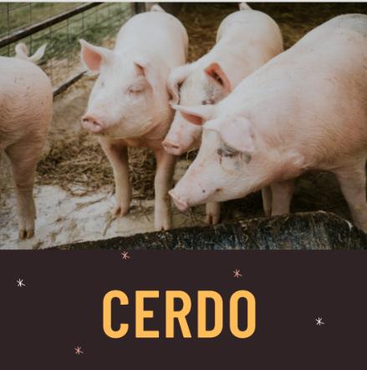

Oso. Omnívoro. Comen pasto, frutas, bayas, semillas, carne de animales pequeños como roedores o peces, también comen insectos.

Ser humano. Omnívoro. Las personas, definitivamente, comemos de todo, por eso somos omnívoros. Como aprendimos en lecciones anteriores, nuestra alimentación se basa en el consumo equilibrado de los tres grupos de alimentos: Cereales, verduras, frutas, leguminosas y alimentos de origen animal.

¿Qué hacemos?

Existen animales que no están ni en el grupo de carnívoros, ni en el de omnívoros.

Animales como el caballo, la cebra, el conejo, el ciervo, la jirafa y el berrendo son del grupo de los herbívoros.

Los dientes de enfrente de estos animales son como nuestros incisivos, pero son mucho más grandes; si buscas una imagen sobre su cráneo observarás unos molares y premolares muuuuy grandes.

¿Te puedes imaginar para qué se utilizan?

¿Crees que esos dientes les pueden servir para comer carne?

Toma en cuenta que la carne es muy dura, por lo que necesitan colmillos más grandes y dientes más delgados.

Estos animales de los que hablamos tienen en común que comen plantas y debido a esto, son clasificados en el grupo de los herbívoros. Lo interesante es que el animal herbívoro varía en tamaño desde diminutos áridos hasta enormes elefantes.

La dieta principal del animal herbívoro es a base de plantas, hierbas o algas (hojas, tallos, semillas, savia, frutos, flores, raíces, etcétera) pero en realidad, lo que les interesa son los carbohidratos, que son los componentes fundamentales de los vegetales y que aportarán la energía necesaria para que los herbívoros puedan hacer su vida.

Los carbohidratos más importantes son la celulosa, el almidón, entre otros.

Los hábitats que ocupan los herbívoros son muy variados y han conquistado todo el planeta: Rinocerontes, jirafas, tapires, insectos, aves, etcétera, ocupan diferentes ambientes terrestres y acuáticos.
Cada animal, incluso los seres humanos, se adaptan a las condiciones del medio ambiente donde viven y su alimentación se basa precisamente en lo que hay en su entorno.

Si quieres conocer más sobre el animal herbívoro, lee con atención la entrevista que le hicieron a Berrendo.

Es muy interesante saber que comen los herbívoros.

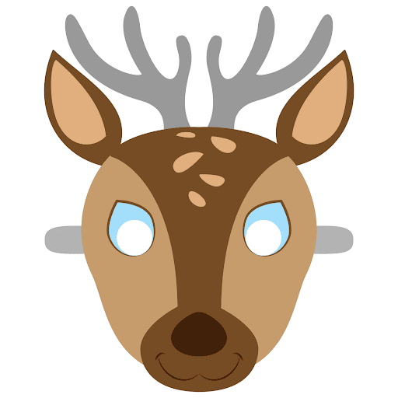

Berrendo: ¡Hola! qué gusto venir a saludarlos hasta aquí, hace varias semanas que los conozco sólo por televisión, no me pierdo sus clases. ¡Me encanta aprender con ustedes!

Alonso: ¡Hola, Berrendo! qué gusto tenerte de invitado, estoy seguro de que todos estarán también muy contentos y aprenderán mucho de todo lo que nos platiques.

Berrendo: Para eso estoy aquí para platicarles un poco de mí, sobre todo de mi alimentación.

Alonso: Me muero de ganas por saber qué comes, porque estás grande y fuerte y tu piel es muy linda, además se ve que eres muy inteligente.

Berrendo: Pues déjame decirte que yo me alimento básicamente de plantas, pero eso no es sencillo, no es tan fácil como salir de tu casa e ir al jardín o al bosque a comerte todo lo verde que te encuentres.

Alonso: Ah, ¿no? pero si hay muchas plantas, por todos lados hay pastos, árboles, arbustos, ramitas y todo eso.

Berrendo: ¡Ah, claro! pero no podemos comernos todo así nada más, hay que aprender a seleccionar nuestra comida. Así como ustedes los humanos hacen una selección de alimentos, nosotros los herbívoros también, por ejemplo, hay plantas que no podemos comer porque son venenosas, otras tienen espinas o son muy duras y fibrosas, además no se pueden morder ni masticar fácilmente.

Alonso: Entonces, ¿Ustedes los herbívoros también buscan plantas ricas en nutrientes y energía?

Berrendo: ¡Claro! porque, así como tú, nosotros también debemos estar fuertes para crecer y desarrollarnos. Tal vez no vamos a la escuela y no hacemos tareas como tú, tenemos una forma de vida distinta, pero también es necesario estar bien nutridos.

Alonso: Oye Berrendo, y ¿Tienes alguna planta favorita? es decir, ¿Tienes una que sea tu preferida para comer?

Alonso: ¡Claro que la tengo! hay unas plantas que saben muy rico y otras que saben muy feo. Una vez probé una planta que tenía una apariencia muy bonita, pero estaba muy amarga, así que no volví a comerla, mis favoritas son las hojas y flores de árboles y arbustos como el palo fierro, palo verde, ocotillo y la choya, ¿Las has probado?
Alonso: No, no las conocía, pero ¿Qué otra cosa comes?

Berrendo: Habito en el desierto y me he adaptado muy bien a las condiciones que caracterizan los pastizales desérticos, que es donde mejor me he desarrollado. El clima de estos lugares es extremoso, es decir, durante el día hace muchísimo calor y en la noche el frío es muy intenso.

En el desierto crecen las plantas anuales, llamadas así porque su semilla germina cada año con la llegada de las lluvias del verano o invierno. En esta temporada abunda la comida para mí y otros animales como el venado bura o el jabalí.

Alonso: ¿Alguna vez te has envenenado con alguna planta?

Berrendo: En realidad sí, y fue muy feo porque estuve muy enfermo del estómago varios días, y dejé de comer. Mi familia estaba muy angustiada por mí, se preocuparon mucho, ahora ya aprendí que hay ciertas plantas que no debo comer, pero, además, debes saber que los herbívoros como yo, hemos desarrollado defensas contra las hierbas que nos pueden dañar. Nuestro organismo es muy inteligente, hemos aprendido a quitar ciertas espinas.

Alonso: ¡Quitar las espinas! ¿Cómo lo logras? ¡Yo no puedo ni pelar una tuna!

Berrendo: Es muy sencillo, sólo hay que tallar las plantas en el suelo suavemente para no romperlas, hay que ser cuidadosos y verificar que no le quede ninguna espina. La tierra se encarga de eliminarlas al frotar la planta.

Alonso: ¡Qué interesante! eso haré de ahora en adelante cuando me quiera comer una tuna.

Berrendo: Jajaja, es diferente, tú puedes pedir ayuda o utilizar los cubiertos necesarios para eliminar las espinas y pelar la tuna, nosotros solo contamos con nuestro hocico y patas y debemos ingeniárnoslas para lograrlo, también podemos frotar algunas bayas con hojas suaves y eso ayuda a quitarles las pequeñas espinitas que las cubren.

Alonso: Oye Berrendo, en una ocasión fui al zoológico y me di cuenta de que otros animales como tú mastican mucho tiempo su alimento, ¿Por qué hacen eso?

Berrendo: Masticamos la comida durante un largo tiempo para hacerla suave, recuerda que hay plantas muy fibrosas y son duras, al masticarlas las suavizamos y le evitamos problemas a nuestro aparato digestivo, así es más fácil digerirlas y asimilar los nutrimentos.

Alonso: Es muy interesante aprender de ti y de todo lo que nos platicas, pero entonces, a diferencia de los carnívoros que tiene que ir a cazar a su presa, tú recorres el bosque y eliges qué plantas comer, eso está muy padre, ¿Verdad?

Berrendo: No creas que es tan sencillo. Como ya te expliqué hay plantas que no nos hacen nada bien, son venenosas y nos intoxican, algunas nos ocasionan la muerte, por eso hay que ser muy cuidadosos al elegir nuestro alimento, y como supondrás, al haber tantas situaciones que impiden que comamos casi todo lo que es verde allá afuera, nuestras opciones se reducen y a veces el alimento es poco y hay que repartirlo entre todos los de la manada y otras especies.

Alonso: Entonces, ¿También debes pelear por tus alimentos?

Berrendo: Cuando vivimos en ambientes naturales y libres, si lo hacemos, porque cuando vivimos en cautiverio tenemos alimento y casa, además estamos bajo el cuidado de especialistas veterinarios, pero la verdad, a mí y a mi familia nos gusta más ser libres y elegir a dónde podemos ir.

Alonso: ¡Berrendo! me ha dado mucho gusto poder platicar contigo. Hemos aprendido mucho de tu alimentación el día de hoy.

¿Qué te pareció la entrevista con Berrendo muy interesante verdad?

Para reflexionar:

- Busca en las enciclopedias de la familia imágenes de animales para ver cómo viven y qué comen en su ambiente natural.
- Compara la información que encuentres en las enciclopedias con lo que ahora se encuentra en internet; hay páginas que se dedican a publicar sobre el medio ambiente y sobre los lugares donde viven los animales.
- Investiga lo que comen cuando están en los zoológicos.
- Piensa en los animales que más te gustan y busca imágenes o fotografías de ellas.

Si te es posible, consulta otros libros, platica en familia lo que aprendiste, seguro les parecerá interesante.

¡Buen trabajo!

Gracias por tu esfuerzo.

Para saber más:
Lecturas

https://www.conaliteg.sep.gob.mx/

